**Festiwalowe inspiracje - poznaj najmodniejsze fryzury tego lata**

**Muzyczne festiwale, koncerty pod gołym niebem i długie wieczory spędzane z przyjaciółmi składają się na niezapomniane wspomnienia, które możesz zebrać latem. Warto wykorzystać ten czas, by spróbować też małej odmiany w stylizacji włosów i postawić na fryzury, które podkreślą Twoją osobowość i pozwolą jeszcze przyjemniej spędzać czas. Jakie fryzury będą hitem tego lata i sprawią, że będziesz błyszczeć w promieniach słońca?**

**Lato z pomysłem**

Wakacje to doskonały czas na eksperymenty z fryzurami. Możesz wtedy odkryć nowe sposoby wyrażania siebie, a być może też znajdziesz stylizacje, które z powodzeniem wykorzystasz później przy różnych okazjach. Jednym z najpopularniejszych trendów na lato 2024 będą doskonale wpisujące się w nurt muzycznych festiwali luźne fale boho. To fryzura, która emanuje swobodą i lekkością, dodając Ci zmysłowości i dziewczęcego uroku. Świetnie skomponuje się z kwiecistymi sukienkami i dodatkami w stylu boho, jak pióra, frędzle czy koraliki.

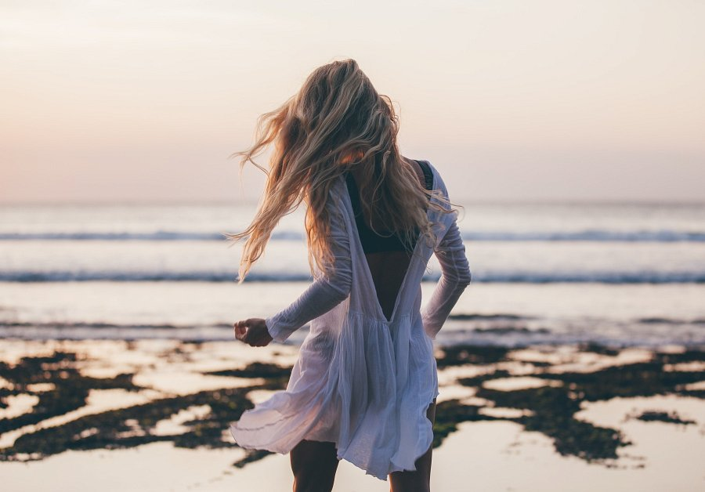

Jeśli szukasz czegoś bardziej eleganckiego i dopasowanego na romantyczny wieczór, fale syreny będą strzałem w dziesiątkę. Ich miękkość i subtelność dodaje tajemniczości i elegancji każdej stylizacji. Idealnie pasują do bardziej wyszukanych kreacji, pozwalając Ci stworzyć magiczny, niemalże baśniowy wygląd, który z pewnością przyciągnie uwagę.

Myśląc o wakacyjnych przygodach i podróżach, nie można zapomnieć o klasyce letnich fryzur, czyli beach waves. Włosy wyglądające jak po kąpieli w słonej wodzie, lekko zmierzwione, ale pełne uroku, to idealna propozycja na nadchodzące tygodnie. A jeśli lubisz bardziej wyraziste i dynamiczne fryzury, doskonałym wyborem będą dla Ciebie małe, sprężyste loki. To stylizacja, która dodaje energii wizerunkowi. Jest idealna, jeśli chcesz wyróżniać się w tłumie i czuć wyjątkowo. Warto dodać, że sprężyste loki doskonale współgrają z kolorowymi, odważnymi kreacjami.

**Stylizacje prostsze niż myślisz**

To, co warto podkreślić, nawiązując do powyższych stylizacji, to fakt, że ich wykonanie nie wymaga posiadania nadzwyczajnych umiejętności lub wieloletniego doświadczenia. Odpowiedni efekt możesz uzyskać, używając nowoczesnych narzędzi, które dużą część pracy zrobią za Ciebie. W tym zakresie godne polecenia są produkty BaByliss, jak [falownica W2447E](https://www.euro.com.pl/prostownice-i-karbownice/babyliss-falownica-w2447e.bhtml) z turmalinowo-ceramicznymi płytkami i 3 ustawieniami temperatury (bezpieczna dla różnych rodzajów włosów) czy [lokówka automatyczna C1600E](https://www.euro.com.pl/lokowki/babyliss-curl-secret-c1600e.bhtml), która sama nawija pasma włosów i oferuje 3 tryby kręcenia: w lewo, w prawo i naprzemiennie. Dodatkowo wyposażona w funkcję jonizacji, pozwala lepiej zadbać o zdrowie włosów i uniknąć ich elektryzowania się.

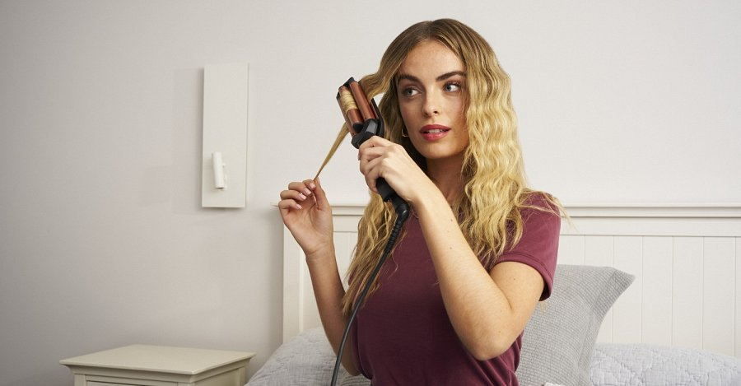

Co oczywiste, latem nie chcemy trwonić czasu przed lustrem, dlatego też każda z poleconych stylizacji charakteryzuje się trwałością. Dzięki lekkiemu utrwaleniu, na przykład przy użyciu sprayu teksturującego, wybrane fale lub loki mogą utrzymać się przez cały dzień, zachowując naturalny wygląd. Dla dodatkowej trwałości, możesz również rozważyć użycie produktów stylizujących z filtrem UV, które chronią włosy przed szkodliwym działaniem promieni słonecznych. W ten sposób nie tylko przedłużysz trwałość fryzury, ale również zadbasz o zdrowie i kondycję włosów. Używanie lekkich pianek czy mgiełek nawilżających może dodatkowo zwiększyć elastyczność loków i fal, sprawiając, że będą wyglądać świeżo i naturalnie przez wiele godzin.

Gotowa na lato? Celebruj ten czas spotkań, zabawy i muzycznych festiwali także nowymi stylizacjami, które przyciągną wzrok i dodadzą Ci pewności siebie. Odważ się na eksperymenty z włosami i baw się stylizacjami, które staną się Twoim znakiem rozpoznawczym tego lata!